МІНІСТЕРСТВО ОСВІТИ І НАУКИ УКРАЇНИ  
КРЕМЕНЧУЦЬКИЙ НАЦІОНАЛЬНИЙ УНІВЕРСИТЕТ  
ІМЕНІ МИХАЙЛА ОСТРОГРАДСЬКОГО  
КАФЕДРА АВТОМАТИЗАЦІЇ ТА ІНФОРМАЦІЙНИХ СИСТЕМ

ЗВІТ

З НАВЧАЛЬНОЇ ДИСЦИПЛІНИ

**«ВЕБ-ДИЗАЙН»**

НА ЛАБОРАТОРНУ РОБОТУ №5

Виконав студент групи КН-19-1

Амосов Владислав Дмитрович

Перевірив асистент **Король** К. С.

КРЕМЕНЧУК 2021

Лабораторна робота № 5

Тема. Застосування CSS-фреймворків для створення WEB-сторінок

Мета: ознайомлення та вивчення принципів створення WEB-сторінок,

використовуючи CSS-фреймворки.

Хід роботи

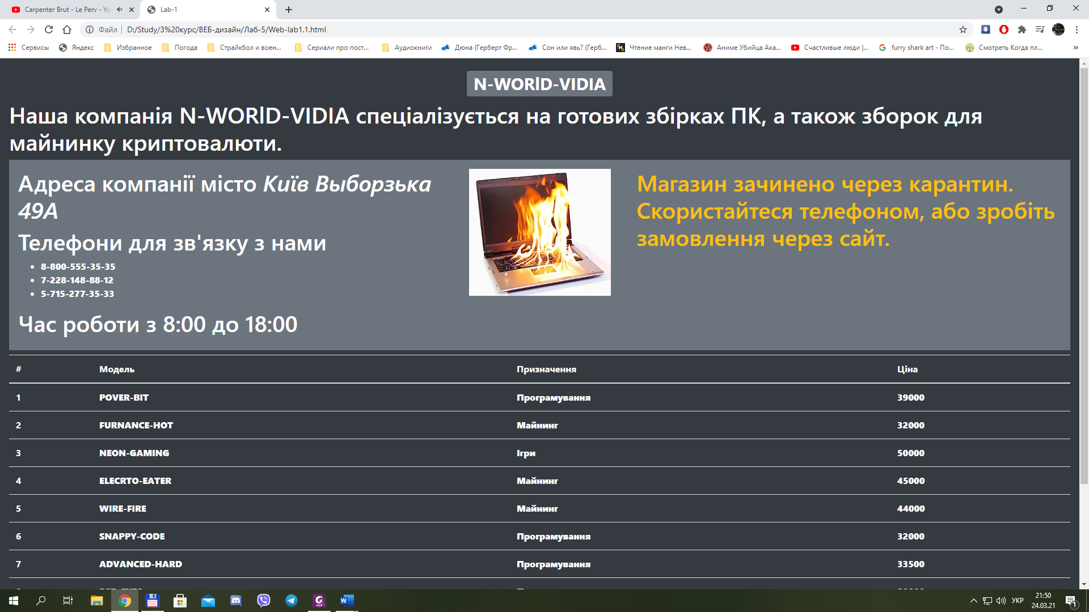

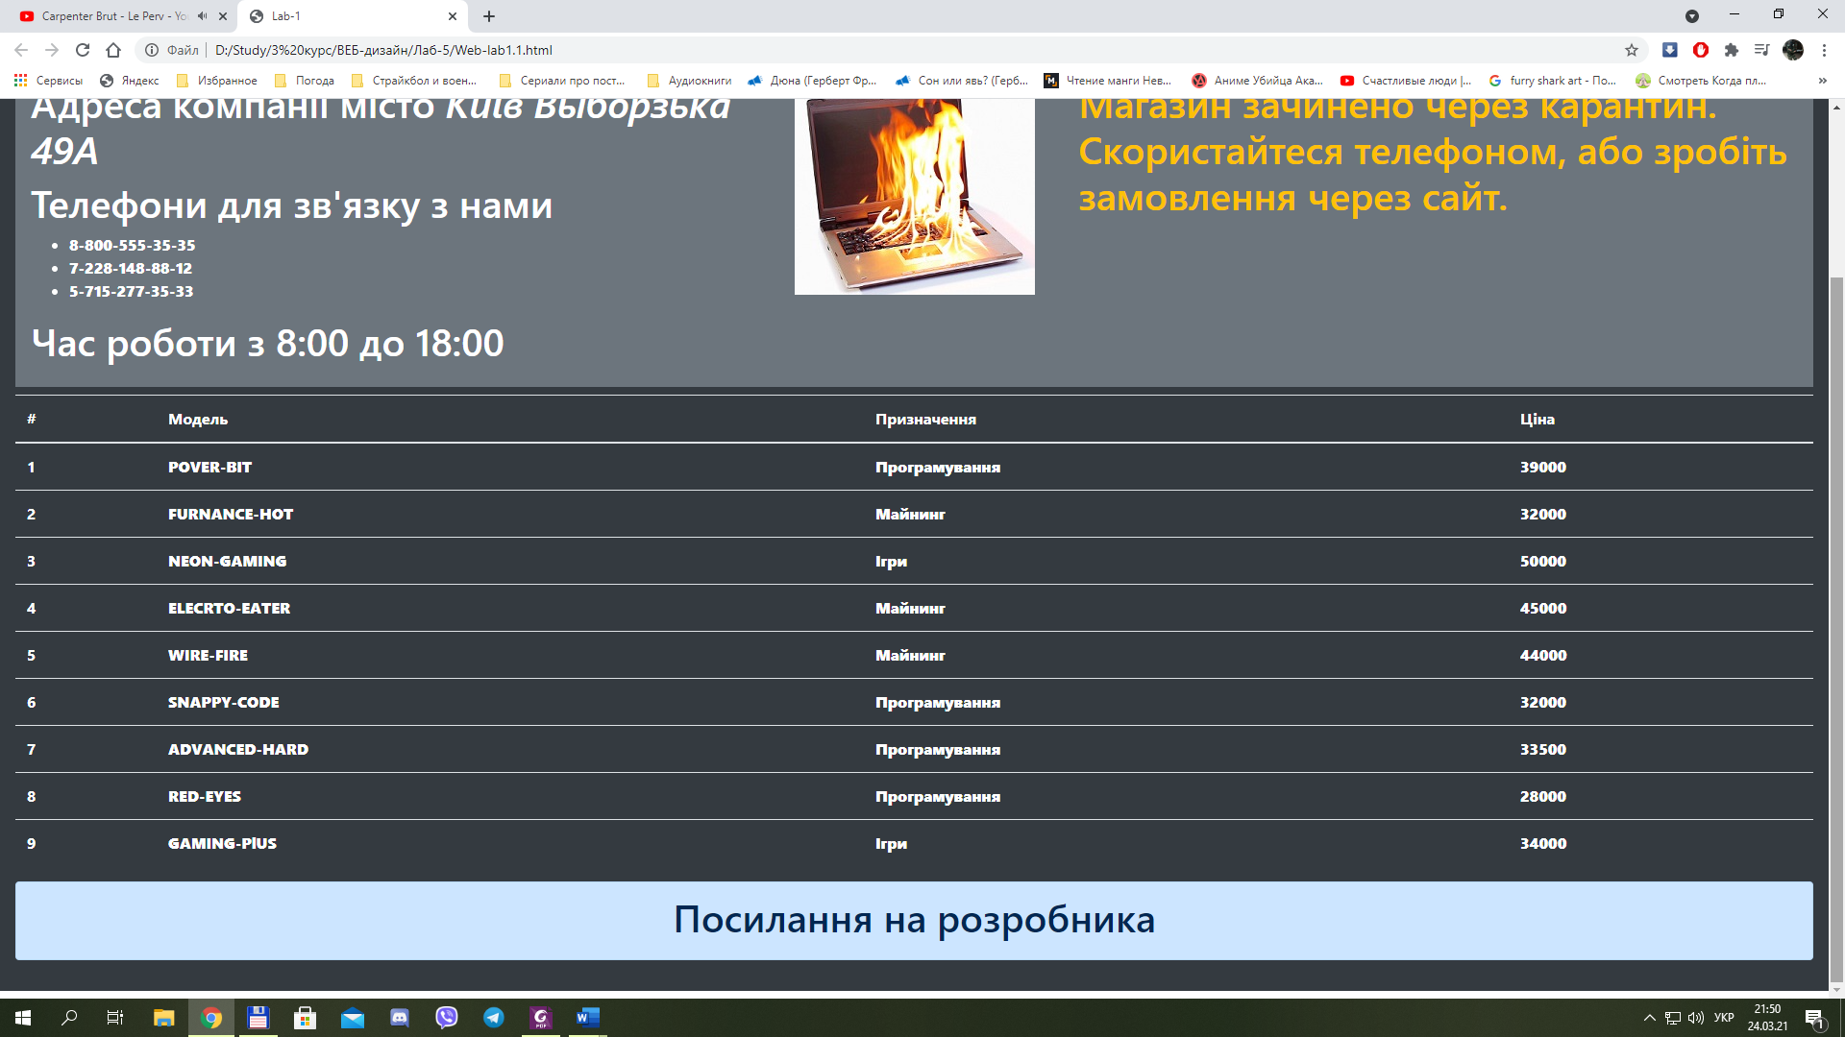

Висновок: В ході виконання лабораторної роботи я навчився використовувати фреймворк Bootstrap й розробив HTML сторінку з використанням його елементів.

Контрольні питання:

1. Для чого призначені CSS-фреймворки?

2. Плюси та мінуси застосування CSS-фреймворків.

3. Які існують найбільш популярні CSS-фреймворки?

4. Як підключити фреймворк Bootstrap?

5. Які переваги має фреймворк Bootstrap?

1 CSS-фреймворк – це просто файл CSS, який стандартно підключається до вашої WEB-сторінки. Цей CSS файл містить уже написаний за вас набір стилів, які ви зможете застосовувати до елементів на вашому WEB-сайті після того, як ця бібліотека буде підключена до вашої WEB-сторінці потрыбен для того щоб не писати багато коду для всіх сторінок

2 Плюси CSS-фреймворків:

– кросбраузерність;

– можливість створити коректний HTML макет навіть не дуже

досвідченому фахівцеві;

– однаковість коду;

– збільшення швидкості розробки.

Мінуси:

– залежність від стилю CSS бібліотеки;

– надмірний код.

3 Найбільш популярні фреймворки:

Bootstrap – цей фреймворк є неймовірно популярним і затребуваним,

його представили ще на початку 2011 року. Адаптивність (адаптивна верстка) –

його головна перевага. Bootstrap дозволяє створювати проекти з неймовірно

адаптивним, стильним дизайном – проект буде автоматично підлаштовуватися,

враховуючи розмір екрану комп’ютера або мобільного пристрою користувача,

що переглядає сайт. До переваг відноситься: велика кількість стилів, шаблонів,

посторінковий дизайн – це істотно полегшує створення сайту.

Bootstrap став популярним через величезну кількість переваг, у ньому

практично відсутні недоліки. Це не тільки HTML / CSS-фреймворк, у Bootstrap

також включені плагіни і готові стилі JS / Jquery.

Semantic UI – використовується для створення переносимих інтерфейсів.

Цей фреймворк можна назвати досить молодим, проте варто відзначити його

постійний розвиток. У ньому можна знайти величезну кількість кнопок і інших

елементів, необхідних для роботи – зображення, іконки, написи.

Foundation – цей фреймворк є одним з популярних у сегменті front-end-

фреймворків. Останні версії відрізняються поліпшеним функціоналом для

сучасних мобільних пристроїв. Завдяки семантичному підходу є можливість

використання SCSS, написання більш чистого коду в HTML. Цей фреймворк є

ідеальним у ситуації, коли потрібно швидке прототипування.

4 Для підключення фреймворку необхідно додати <link> у <head>. Для

стилізації елемента необхідно додати клас із підключеної бібліотеки.

5 проект буде автоматично підлаштовуватися,

враховуючи розмір екрану комп’ютера або мобільного пристрою користувача,

що переглядає сайт. До переваг відноситься: велика кількість стилів, шаблонів,

посторінковий дизайн – це істотно полегшує створення сайту